BIULETYN PAŃSTWOWEGO INSTYTUTU GEOLOGICZNEGO 456: 685-692, 2013 R.
ZMIANY CECH FIZYCZNO-CHEMICZNYCH WÓD WYWIERZYSK: CHOCHO£OWSKIEGO,
LODOWEGO I OLCZYSKIEGO W 2009 R.
CHANGES IN PHYSICAL AND CHEMICAL CHARACTERISTICS OF CHOCHO£OWSKIE, LODOWE
AND OLCZYSKIE VAUCLUSE SPRINGS IN 2009
Mirosław Żelazny1, Grzegorz Barczyk2, Anna Wolanin1, Sabina Wójcik3
Abstrakt. Celem opracowania jest poznanie zmian cech fizyczno-chemicznych wód trzech wywierzysk tatrzańskich: Chochołowskiego, Lodowego i Olczyskiego. Skład chemiczny wód wywierzysk istotnie się różni w zakresie średnich stężeń Ca2+, Mg2+, Na+, HCO3 i SO^ (ANOVA). Za pomocą analizy składowych głównych (PCA), na podstawie relacji: wydajności, temperatury wody i składu chemicznego wody, wyznaczono dwa lub trzy czynniki (PCA), które wyjaśniają większą cześć zmian składu chemicznego wody w ciągu roku. Wykazano, że wywierzyska Olczyskie i Lodowe charakteryzują się podobnymi zmianami składu chemicznego wody, a Chochołowskie - odmiennymi.
Słowa kluczowe: wody podziemne, chemizm, kras, PCA, Tatrzański Park Narodowy.
Abstract. The aim of this paper is to examine the variability of physical and chemical characteristics of vaucluse springs (Chochołowskie, Lodowe and Olczyskie) in the Tatra Mts. The concentrations ofCa2+, Mg2+,Na+, HCO3, SO4~ in water of the Chochołowskie, Lodowe and Olczyskie vaucluse springs are significantly different (ANOVA). Using principal component analysis (PCA) based on the relationship (discharge, water temperature and chemical composition), three or two factors have been determined.
Key words: groundwater, chemistry, spring karst, PCA, Tatra National Park.

WSTĘP
Wywierzyska, ze względu na dużą wydajność, były przedmiotem licznych badań, które Zejszner (1844) prowadził już w XIX w. Na początku XX w. Wrzosek (1933) opracował monografię krasu w Tatrach Polskich. W latach 50., 60. i 70. XX w. metodami znacznikowymi określano przepływy wód krasowych (Dąbrowski, Rudnicki, 1967; Dąbrowski, Głazek, 1968; Solicki, Koisar, 1973). Napoczątkulat 70. XX w.
Małecka rozpoczęła monitoring hydrogeologiczny wywierzysk (np.: Małecka, 1980, 1997; Małecka, Humnicki, 1989; Barczyk, 1994). Badaniem składu chemicznego wywierzysk zajmowali sięm.in.: Oleksynowa i Komornicki (1958, 1960, 1989, 1996), Oleksynowa (1970), Kotarba (1972), Pulina (1974), Małecka (1997), Barczyk (2008) oraz Wolanin i Żelazny (2010).
1 Uniwersytet Jagielloński, Instytut Geografii i Gospodarki Przestrzennej, Zakład Hydrologii, ul. Gronostajowa 7, 30-387 Kraków; e-mail: miroslaw.zelazny@uj.edu.pl, anna.wolanin@uj.edu.pl
2 Uniwersytet Warszawski, Wydział Geologii, Katedra Ochrony Środowiska i Zasobów Naturalnych, ul. Żwirki i Wigury 93, 02-089 Warszawa; e-mail: gb59@uw.edu.pl
3 Uniwersytet Jagielloński, Instytut Geografii i Gospodarki Przestrzennej, Zakład Geografii Fizycznej, ul. Gronostajowa 7, 30-387 Kraków; e-mail: sabina.wojcik@uj.edu.pl

686
Mirosław Żelazny i in.
Celem opracowania jest poznanie zmian cech fizyczno- -chemicznych wód wywierzysk tatrzańskich: Chochołowskiego, Lodowego i Olczyskiego4.
Dwa pierwsze z wymienionych wywierzysk wypływają na obszarze o przewadze krążenia krasowego, natomiast trzecie charakteryzuje nieco odmienne - szczelinowe i szczeli- nowo-krasowe - krążenie w obrębie systemu wywierzysko- wego (Barczyk, 2008).
Wywierzysko Chochołowskie znajduje się w odległości ok. 30 m na południe od Skały Kmietowicza w Dolinie Chochołowskiej (988 m n.p.m.). Wypływa u podnóża stromych stoków zbudowanych z dolomitów płytowych (trias środkowy) serii reglowej dolnej (kriżniańskiej). System tego wywierzyska jest związany z dużymi systemami jaskiń: Bań- dzioch Kominiarski i Szczelina Chochołowska.
Wywierzysko Lodowe, wypływ ascensyjny z rumoszu wapiennego (974 m n.p.m.) w strefie kontaktu serii wiercho
wej i reglowej, jest położone na północ od Bramy Kraszewskiego. Obszar zasilania jest związany z masywem Czerwonych Wierchów i licznymi systemami jaskiniowymi. Większa część masywu jest zbudowana z utworów płaszczowiny Czerwonych Wierchów (jednostki tektoniczne Organów i Zdziarów), które są rozdzielone dyslokacją Organów (Bac- -Moszaszwili, Nowicki, 2006).
Wywierzysko Olczyskie znajduje się na skraju Polany Olczyskiej (1070 m n.p.m.), u podnóży Skupniowego Upłazu. Zasilane jest wodami z systemu krasowego dalekiego krążenia z Doliny Suchej Wody, przede wszystkim ze strefy po- norowej w Pańszczyckim Potoku (Barczyk, 2008). Wywierzysko nie jest związane z konkretnym systemem jaskiniowym, a przepływ krasowy zachodzi całkowicie w utworach serii reglowej dolnej.

METODY BADAŃ
Comiesięczne badania prowadzono synchronicznie od stycznia do grudnia 2009 r. W terenie mierzono temperaturę wody (Tw), przewodność (EC25°c) i odczyn wody (pH) miernikiem WTW Multi 350i oraz stan wody (H) i przepływ (Q). W Laboratorium Hydrochemicznym IGiGP UJ metodą chromatografii jonowej oznaczono skład chemiczny 36 próbek wody w zakresie 14 jonów: Ca2+, Mg2+, Na+, K+, HCO-, SO^-, Cl-, NH4+, NOj, NO2, PO^-, Li+, F-, Br-. Mineralizację wody obliczono z sumy oznaczonych jonów, a stężenie
H+ na podstawie pH ze wzoru H+ = 10-pH. Istotność różnic między średnimi wartościami cech fizyczno-chemicznych wód wywierzysk obliczono z wykorzystaniem analizy wariancji (ANOVA) i testu post-hoc Scheffe dla p = 0,95. W celu zidentyfikowania czynników warunkujących zmiany cech fizyczno-chemicznych wód wywierzysk zastosowano analizę składowych głównych (PCA). Czynniki wybrano na podstawie kryterium Kaisera (wartość własna >1).

WYNIKI BADAŃ
W składzie chemicznym wód wśród anionów największe stężenia miały HCOj, wśród kationów - Ca2+ (tab. 1), a pozostałe jony cechowały wielokrotnie niższe stężenia. Spośród biogenów, z reguły w największych stężeniach występowały NO-, natomiast NH4+, NO2 i PO^- zwykle były poniżej detekcji, podobnie jak Li+, Br- i F-. Najwyższą średnią mineralizacją odznaczały się wody wywierzyska Lodowego (ok. 177 mg dm-3), a najmniejszą - wywierzyska Olczyskiego (ok. 112 mg dm-3). Najmniejszą zmiennością stężeń (Cv) cechowały się jony: Ca2+ i HCO-, z wyjątkiem wywierzyska Chochołowskiego, w którym mniejszą zmienność miały jony SO^- (Cv = 15,0%). W wywierzysku Olczyskim największą zmienność wśród anionów miały Cl-. W składzie chemicznym (% mval dm-3) wód wywierzysk dominują Ca2+ i HCO-, a spośród pozostałych jonów zdecydowanie większy udział mają Mg2+ niż SO^- (tab. 1). Zmienność procentowego udziału Ca2+, Mg2+, HCO- i SO4- w składzie che
micznym jest mniejsza niż wyrażona stężeniem jonów. Najmniejszą zmiennością charakteryzuje się udział Ca2+ we wszystkich wywierzyskach. Wody wywierzysk wykazują wyraźne zróżnicowanie udziału Mg2+ w strukturze składu chemicznego. Największy udział Mg2+ występuje w wywierzysku Olczyskim, mniejszy w Chochołowskim, a zdecydowanie najmniejszy - w Lodowym. Jest to konsekwencja budowy geologicznej obszaru zasilającego wywierzyska. Niezwykle interesujący jest wysoki udział Mg2+ w wodach wywierzyska Olczyskiego, którego obszarem alimentacji jest część trzonu krystalicznego Tatr. W wodach źródeł Tatr Wysokich (granitoidy) stężenie Mg2+jest bardzo niskie, co potwierdza ich stosunek do Ca2+ wyrażony ilorazem gramo- równoważnikowym rCa/rMg = 13,51 (Żelazny, 2012). Genezę znacznego udziału Mg2+ w wodach wywierzyska Ol- czyskiego można wyjaśnić kontaktem wód krążących w systemie wywierzyskowym ze skałami zawierającymi magnez
4 Badania zostały częściowo wykonane w ramach projektu Czynniki warunkujące zróżnicowanie przestrzenne i dynamikę chemizmu wód w Tatrzańskim Parku Narodowym (MNiSzW N 305 081 32/2824).
Zmiany cech fizyczno-chemicznych wód wywierzysk: Chochołowskiego, Lodowego i Olczyskiego w 2009 roku
687
Tabela 1
Właściwości fizyczno-chemiczne wód wywierzysk
Physical and chemical properties of vaucluse spring
 |  | Chochołowskie |  |  |  | Lodowe |  |  |  | Olczyskie
Parametr | Jednostka | Średnia | Min. | Maks. | Cv  [%] | Średnia | Min. | Maks. | Cv  [%] | Średnia | Min. | Maks. | Cv  [%]
Temp. wody  (Tw) | [°C] | 5,0 | 4,0 | 5,9 | 12,2 | 4,5 | 4,3 | 4,9 | 5,0 | 4,5 | 3,2 | 5,1 | 12,6
Odczyn | [pH] | 8,01 | 7,84 | 8,24 | 1,5 | 8,08 | 7,98 | 8,27 | 1,2 | 8,24 | 7,58 | 8,73 | 4,8
(EC25.c) | [pS-cm-1] | 178,3 | 150,7 | 219,0 | 9,8 | 201,6 | 172,9 | 215,0 | 6,2 | 131,4 | 93,3 | 164,6 | 14,2
Mineralizacja |  | 145,9 | 108,0 | 195,8 | 14,6 | 176,9 | 152,4 | 195,9 | 7,3 | 111,9 | 82,0 | 140,5 | 14,4
Ca2+ |  | 24,74 | 20,11 | 31,90 | 11,9 | 36,21 | 32,50 | 39,75 | 6,1 | 16,83 | 12,60 | 20,56 | 13,1
Mg2+ |  | 8,33 | 6,36 | 11,73 | 16,1 | 5,62 | 4,44 | 7,41 | 15,8 | 6,95 | 4,33 | 9,55 | 20,7
Na+ |  | 0,78 | 0,47 | 1,16 | 22,7 | 0,44 | 0,31 | 0,77 | 28,5 | 0,78 | 0,54 | 1,09 | 23,3
K+ | [mg-dm-3] | 0,43 | 0,26 | 0,90 | 44,3 | 0,51 | 0,21 | 1,59 | 76,7 | 0,34 | 0,21 | 0,54 | 30,5
HCO3 | [mg-dm-3] | 94,11 | 65,07 | 135,60 | 17,8 | 126,15 | 110,78 | 140,05 | 6,8 | 77,49 | 58,60 | 95,61 | 13,0
SOj- |  | 15,01 | 12,36 | 19,49 | 15,0 | 5,62 | 2,83 | 8,92 | 31,8 | 7,03 | 3,25 | 11,49 | 36,7
Cl- |  | 0,51 | 0,31 | 0,96 | 39,6 | 0,49 | 0,22 | 0,94 | 50,5 | 0,42 | 0,26 | 0,59 | 29,7
NO3 |  | 1,98 | 1,46 | 2,86 | 23,3 | 1,78 | 1,03 | 2,77 | 30,5 | 2,03 | 1,65 | 2,44 | 12,9
Ca2+ |  | 62,86 | 61,39 | 64,58 | 1,6 | 78,53 | 73,25 | 81,96 | 3,3 | 57,96 | 54,84 | 61,66 | 3,6
Mg2+ |  | 34,74 | 32,91 | 37,21 | 3,8 | 19,99 | 17,10 | 23,86 | 11,1 | 38,99 | 34,94 | 42,22 | 5,3
Na+ |  | 1,75 | 0,95 | 2,42 | 25,7 | 0,83 | 0,65 | 1,40 | 25,3 | 2,32 | 1,94 | 2,95 | 15,9
K+ |  | 0,57 | 0,26 | 1,21 | 45,1 | 0,56 | 0,22 | 1,70 | 74,0 | 0,62 | 0,36 | 0,91 | 34,5
hco- | [%mval-dm-3] | 80,82 | 77,21 | 87,54 | 3,6 | 92,89 | 89,60 | 95,68 | 1,9 | 87,06 | 82,91 | 90,29 | 2,7
SOj- |  | 16,68 | 10,13 | 20,27 | 16,8 | 5,18 | 3,10 | 7,76 | 25,6 | 9,77 | 6,33 | 13,78 | 24,5
Cl- |  | 0,76 | 0,47 | 1,30 | 36,0 | 0,61 | 0,33 | 1,08 | 45,2 | 0,80 | 0,48 | 1,10 | 23,1
NO3 |  | 1,67 | 1,35 | 2,05 | 15,9 | 1,27 | 0,88 | 1,88 | 25,5 | 2,26 | 1,93 | 2,94 | 13,3
(dolomity). Przepływ krasowy jest całkowicie realizowany w utworach serii reglowej dolnej - w triasowych wapieniach i dolomitach jednostki Suchego Wierchu (Głazek, 1995). Najniższe stężenie i udział Mg2+ w wodach wywierzyska Lodowego wynika ze zdecydowanej przewagi wapieni na obszarze jego alimentacji.
Badane wywierzyska wykazują zindywidualizowaną zmienność hydrochemiczną, przejawiającą wię w wartościach stężeń i ich synchronicznych zmian. Ze względu na średnie stężenia Ca2+, Mg2+ i HCOj wody wywierzysk: Chochołowskiego, Lodowego i Olczyskiego istotnie się różnią (fig. 1). Średnie stężenie Na+ nie różniło się istotnie między wywierzyskami Olczyskim i Chochołowskim, a średnie stężenie SO^ - między wywierzyskami Olczyskim i Lodowym. Różnice średnich stężeń wśród pozostałych jonów nie były istotne (ANOVA).
Sezonowe zmiany składu chemicznego wód wywierzysk nie są synchroniczne ani w odniesieniu do stężenia jonów [mg dm-3], ani ich udziału w strukturze składu chemicznego [% mvaldm-3]. Wysokie stężenia jonów (Ca2+, Mg2+, Na+, HCOj, SOf) występują w zimie w wywierzyskach Lodowym i Olczyskim, a w wywierzysku Chochołowskim
najwyższe stężenia notowano w czasie roztopów (fig. 2). Na podstawie związku między stężeniem jonów a wydajnością wywierzysk można zauważyć, że wywierzyska Olczyskie i Lodowe charakteryzują się podobnymi relacjami, a wywierzysko Chochołowskie - odmiennymi (fig. 3). Zwykle wraz ze wzrostem wydajności wywierzysk następuje spadek stężenia jonów w wywierzyskach Olczyskim i Lodowym, natomiast wzrost stężenia - w wywierzysku Chochołowskim. W wywierzysku Chochołowskim można zauważyć, że z jego wysoką wydajnością są związane także wysokie stężenia jonów.
Za pomocą analizy składowych głównych (PCA), na podstawie wydajności, temperatury i odczynu wody oraz stężenia jonów, wyznaczono dwa lub trzy czynniki, które wyjaśniają od 75,4 do 86,1% całkowitej wariancji (tab. 2). Najważniejszy czynnik pierwszy wyjaśnia największą część zmienności (59,4%) w wywierzysku Olczyskim, mniejszą- w wywierzysku Lodowym (50,2%), a najmniejszą w wywierzysku Chochołowskim (43,9%). Typowy proces rozcieńczania wód podziemnych niskozmineralizowanymi wodami opadowymi uwidacznia się w formule wyrażającej relację wystę
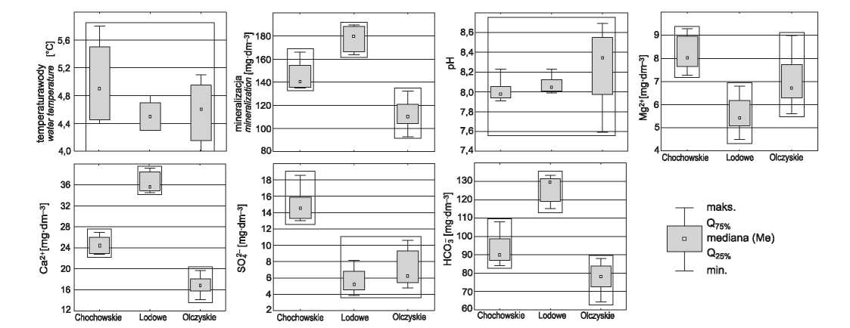
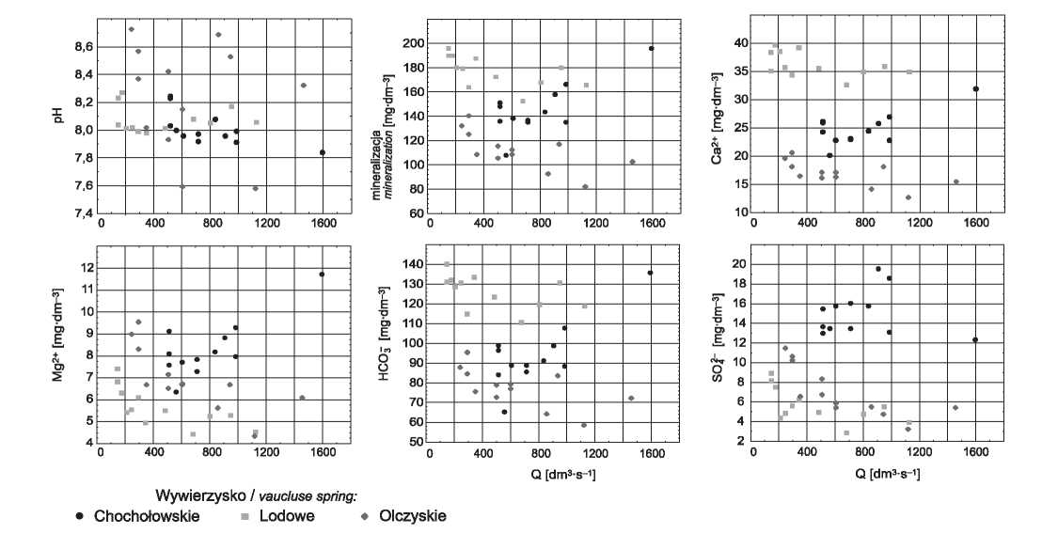
688
Mirosław Żelazny i in.
pującą w czynniku 1 - im wyższa wydajność wywierzyska, tym niższe stężenie jonów. Jest to typowa relacja występująca w wywierzysku Olczyskim (wyjątki: K+, Tw i pH) i w wywierzysku Lodowym (wyjątki: Tw, pH, Ca2+ i K+). W wywierzysku Chochołowskim tym procesem nie można wyjaśnić zmian stężenia jonów, ponieważ im wyższa wydajność wywierzyska i niższa temperatura wody, tym wyższe stęże
nie Ca2+ i Mg2+, HCOj i NOj. Świadczy to o tym, że czynniki kształtujące cechy fizyczno-chemiczne wody wywierzyska Chochołowskiego są znacznie bardziej skomplikowane niż w wywierzyskach Olczyskim i Lodowym. Brak w czynniku pierwszym efektu związanego z procesem rozcieńczenia wymaga dalszych badań, można jednak założyć, że prawdopodobnie są to wody „starsze” o dłuższym krążeniu.
Fig. 2. Zależność cech fizycznych i chemicznych wody od wydajności wywierzysk
The relationship between physical and chemical parameters of the water and discharged of vaucluse springs
Fig. 1. Zróżnicowanie cech fizyczno-chemicznych wody wywierzysk
Prostokątami zaznaczono brak istotnych różnic między wywierzyskami
Diversity of physical and chemical properties of vaucluse springs Rectangles indicated no significant differences between vaucluse springs
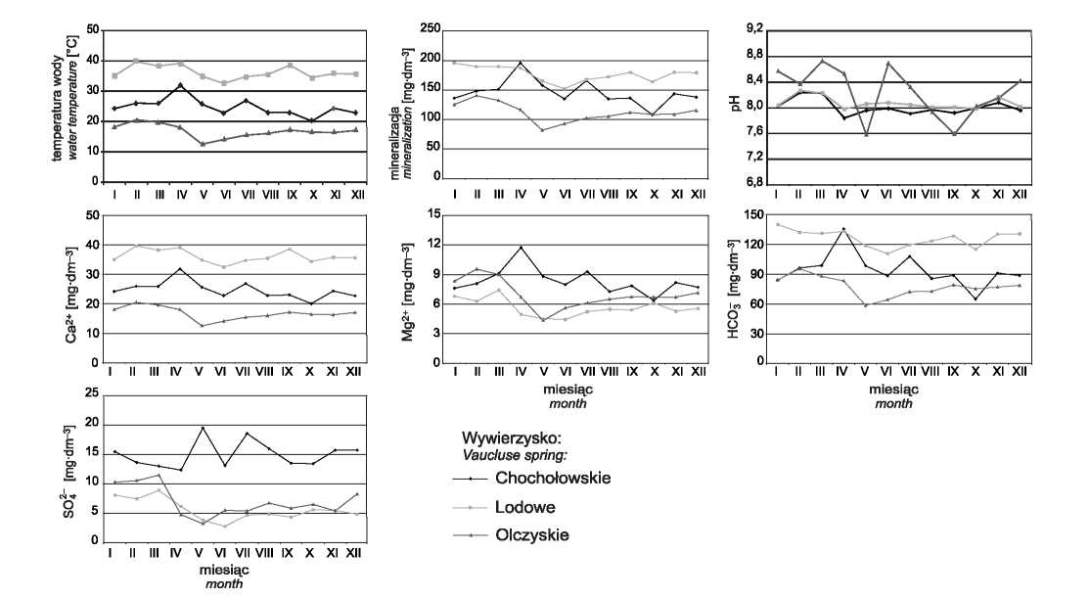
689
Fig. 3. Sezonowe zmiany cech fizyczno-chemicznych wody wywierzysk
Seasonal changes in physical and chemical parameters of vaucluse springs
Tabela 2
Ładunki czynnikowe cech fizyczno-chemicznych wody wywierzysk (ładunki >0,70 zostały pogrubione, ładunki <0,40 nie zostały uwzględnione)
Factor loadings chemical composition of spring water (loadings >0.70 are bold, loadings less than 0.40 are in excluded)
Cecha | Chochołowskie |  |  | Lodowe |  |  | Olczyskie
Cecha | Czynniki
Cecha | 1 | 2 | 3 | 1 | 2 | 3 | 1 | 2
Wydajność (Q) | -0,76 | -0,40 |  | 0,67 |  | -0,46 | 0,77
Temperatura wody (Tw) | 0,72 | -0,44 |  |  | 0,83 |  | 0,55 | 0,48
Odczyn [pH] |  | 0,54 | -0,72 |  | -0,75 | -0,40 | -0,59
Ca2+ | -0,98 |  |  | -0,56 | -0,44 | 0,59 | -0,90
Mg2+ | -0,98 |  |  | -0,87 |  |  | -0,95
Na+ |  | 0,83 |  | -0,85 |  |  | -0,86
K+ |  | 0,74 |  | -0,58 | 0,64 |  |  | -0,90
HCO3 | -0,97 |  |  | -0,82 |  |  | -0,88
SOf |  | 0,41 | 0,81 | -0,94 |  |  | -0,95
Cl- |  | 0,85 |  | -0,83 |  | -0,43 | -0,82 | -0,42
NO3 | -0,85 | 0,40 |  | -0,66 |  |  | -0,70 | 0,41
Wartość własna | 4,83 | 2,98 | 1,66 | 5,52 | 2,14 | 1,26 | 6,53 | 1,76
Wariancja wyjaśniona [%] | 43,9 | 27,1 | 15,1 | 50,2 | 19,5 | 11,4 | 59,4 | 16,0
Skumulowana wariancja [%] | 43,9 | 71,0 | 86,1 | 50,2 | 69,7 | 81,1 | 59,4 | 75,4
Zmiany cech fizyczno-chemicznych wód wywierzysk: Chochołowskiego, Lodowego i Olczyskiego w 2009 roku
690
Mirosław Żelazny i in.
Być może wpływ na skład chemiczny wód mają wody sta- gnujące lub dłużej krążące w systemie jaskini Bańdzioch Kominiarski i „wypierane” (reakcja przenoszenia ciśnienia) przez wody roztopowe. Możliwe, że zachodzi również dopływ wód ługujących skały o zdecydowanie mniejszej odporności. O kontakcie z łatwiej ługowanym utworem może świadczyć zdecydowanie wyższe stężenie i udział SO4~ w porównaniu z notowanymi wartościami w wywierzyskach Ol- czyskim i Lodowym. Słaby proces rozcieńczania uwidacznia się w czynniku drugim, ale nie jest on związany z jonami mającymi najważniejszy udział w składzie chemicznym wody. Ten proces wyraża się zależnością: im niższa tempe
ratura wody i wydajność, tym wyższe stężenia Cl-, Na+, K+, a także pH i NOj. W czynniku trzecim warto zauważyć, że występuje obniżenie pH i wzrost SO4~ w wodzie wywierzyska w czasie wezbrań letnich. Wody wywierzyska Lodowego w czynniku drugim uwidaczniają związek: im wyższa temperatura wody, tym niższy odczyn i stężenie Ca2+, a wyższe stężenia K+. Prawdopodobnie zachodzi to w lecie, kiedy mogą się pojawiać wody z pokryw zwietrzelinowo-glebo- wych wzbogacone w K+. W czynniku trzecim niskiej wydajności wywierzyska Lodowego towarzyszy niski odczyn i stężenie Cl- i wysokie stężenie Ca2+. W przypadku wywierzyska Olczyskiego czynnik drugi jest słabo interpretowalny.

WNIOSKI
Skład chemiczny wód wywierzysk cechuje naturalny charakter zmienności, związany genetycznie z budową geo- logiczno-tektoniczną, który jest modyfikowany krążeniem wód w krasowych systemach wywierzyskowych zbudowanych z różnych utworów. Zmienność stężenia większości jonów jest większa niż zmienność ich udziałów w strukturze składu chemicznego wody wywierzysk. Proces rozcieńczenia wód podziemnych niskozmineralizowanymi wodami opadowymi nie jest dominujący we wszystkich wywierzyskach
i występuje w wywierzyskach Lodowym i Olczyskim. W wywierzysku Chochołowskim proces ten słabiej się uwidacznia, dodatkowo nie jest on związany z jonami, które kształtują skład chemiczny wód. Czynnik pierwszy odpowiada relacji, w której wyższej wydajności towarzyszą wyższe stężenia Ca2+, Mg2+ i HCOj. Jest to wynik skomplikowanego zasilania wód wywierzyska Chochołowskiego zarówno wodami krążącymi w systemie wywierzyskowym, jak i wodami z Chochołowskiego Potoku.

LITERATURA
BAC-MOSZASZWILIM., NOWICKI T., 2006 — Uwagi o rozwoju jaskiń w strukturze płaszczowinowej Czerwonych Wierchów w Tatrach. Prz. Geol., 54, 1: 56-87.
BARCZYK G., 1994 — Wody krasowo-szczelinowe Tatr Zachodnich i problemy ich ochrony [pr. doktor.]. Arch. IHIGI UW, Warszawa.
BARCZYK G., 2008 — Tatrzańskie wywierzyska. Krasowe systemy wywierzyskowe Tatr Polskich. Wyd. TPN, Zakopane.
DĄBROWSKI T., RUDNICKI J., 1967 — Wyniki barwień przepływów krasowych w Masywie Czerwonych Wierchów. Speleologia, 3, 1: 31-34.
DĄBROWSKI T., GŁAZEK J., 1968 — Badania przepływów krasowych we wschodniej części Tatr Polskich. Speleologia, 3, 2: 85-98.
GŁAZEK J., 1995 — Hydrografia krasowa Tatr Polskich. Jaskinie Tatrzańskiego Parku Narodowego, 4: 11-30.
KOTARBA A., 1972 — Powierzchniowa denudacja chemiczna w wapienno-dolomitowych Tatrach Zachodnich. Pr. Geogr. PAN, 96.
MAŁECKA D., 1980 — Charakterystyka hydrochemiczna wód podziemnych południowego skrzydła niecki Podhala. Prz. Geol., 1: 37-43.
MAŁECKA D., 1997 — Źródła masywu tatrzańskiego. Acta Univ. Lodz., Folia Geogr. Phys., 2: 9-26.
MAŁECKA D., HUMNICKI W., 1989 — Rola warunków hydrodynamicznych w kształtowaniu reżimu wywierzyska Olczyskie- go. Prz. Geol, 37, 2: 78-84.
OLEKSYNOWA K., 1970 — Charakterystyka geochemiczna wód tatrzańskich. Acta Hydrobiol., 12, 1: 1-110.
OLEKSYNOWA K., KOMORNICKI T., 1958 — Materiały do znajomości wód w Tatrach. Cz. IV. Dolina Kościeliska. Zesz. Nauk. WSR, 6, ser. Rolnictwo, 5: 13-44.
OLEKSYNOWA K., KOMORNICKI T., 1960 — Materiały do znajomości wód w Tatrach. Cz. V. Dolina Chochołowska. Zesz. Nauk. WSR, 10, ser. Rolnictwo, 7: 17-48.
OLEKSYNOWA K., KOMORNICKI T., 1989 — Materiały do znajomości wód w Tatrach. Cz. IX. Dolina Olczyska. Zesz. Nauk. AR, ser. Rolnictwo, 28: 33-54.
OLEKSYNOWA K., KOMORNICKI T., 1996 — Chemizm wód. W: Przyroda Tatrzańskiego Parku Narodowego. Tatry i Podtatrze (red. Z. Mirek). T. 3:197-214. Wyd. TPN, Kraków-Zakopane.
PULINA M., 1974 — Denudacja chemiczna na obszarach krasu węglanowego. Pr. Geogr. PAN, 105.
SOLICKI T., KOISAR B., 1973 — Zagadka Wywierzyska Chochołowskiego. Taternik, 49, 1: 30-31.
WOLANIN A., ŻELAZNY M., 2010 — Sezonowe zmiany chemiz- mu wywierzysk tatrzańskich na przykładzie wywierzysk: Chochołowskiego i Lodowego. W: Przyroda Tatrzańskiego Parku Narodowego a Człowiek 2010. Nauka a zarządzanie obszarem Tatr i ich otoczeniem. T. I. Nauki o Ziemi (red. A. Kotarba): 151-156, Wyd. TPN i PTPNoZ, Zakopane.
WRZOSEK A., 1933 — Z badań nad zjawiskami krasowemi Tatr Polskich. Wiad. Służby Geogr, 7: 235-270.
ZEJSZNER L., 1844 — O temperaturze źródeł tatrowych i pasm przyległych. Biblioteka Warszawska, 2: 257-281.
ŻELAZNYM., 2012 — Czasowo-przestrzenna zmienność cechfizy- kochemicznych wód Tatrzańskiego Parku Narodowego. Wyd. IGiGP UJ, Kraków.
Zmiany cech fizyczno-chemicznych wód wywierzysk: Chochołowskiego, Lodowego i Olczyskiego w 2009 roku
691

SUMMARY
The purpose of the paper is to examine the changes of the variability of physical and chemical characteristics of vauc- luse springs (Chochołowskie, Lodowe and Olczyskie). The research was performed in 2009. Fieldwork included the following measurements: pH, specific conductivity, temperature, water levels and discharge rate. The concentrations of the following ions were determined: Ca2+, Mg2+, Na+, K+, HCO3, SOL, Cl-, NH4+ NO3, NO2, POk, Li+, Br- and F-. To determine the significance of differences in physico-chemical parameters of karst waters, analysis of variance were
used. However, to identify the factors determining the variability of physico-chemical parameters of karst water, principal component analysis (PCA) was used. The Olczyskie and Lodowe vaucluse springs are characterized by similar relationships, and the Chochołowskie vaucluse spring - by different. The factors affecting the physico-chemical parameters of the Chochołowskie vaucluse spring are much more complicated than those of the Lodowe and Olczyskie vauc- luse springs.

